Группа 32 «М»
«УП ПМ 02. «Эксплуатация сельскохозяйственной техники»
Тема занятия №14: «Комплектование и наладка агрегата для
сгребания сена МТЗ 82.1 – ГВК 6.0.Подготовка к работе машин и оборудования для уборки и транспортирования навоза».

Мастер ПО Пешков В.П.

Комплектование и наладка агрегата для
сгребания сена МТЗ 82.1 – ГВК 6.0 (грабли ворошилки)
Несмотря на то, что большинство стран уже давно перешли на индустриальную или информационную сферу обеспечения, аграрные страны продолжают развиваться. Научно-технический прогресс не обошёл стороной земледелие и предоставил нам простую и эффективную разработку для сбора сена, травы, мусора с полей и участков.
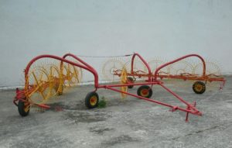
Назначение
Для упрощения процесса сбора сена (в промышленных масштабах грабли – не лучший вариант), было разработано уникальное устройство — это грабли-ворошилки. Оно крепятся к задней части трактора и позволяют быстро собирать всю покошенную траву. ГВК-6 — один из самых распространённых типов этого агрегата. Он выделяется простой конструкцией и обслуживания. Такой механизм колесно-пальцевого типа оборудован лучевыми рабочими колесами с 32 механизмами на каждом. Такой принцип позволяет не просто перетягивать сено с места на место, равномерно сгребать его сразу с двух сторон. ГВК-6 совмещает в себе три механизма:
Грабли, сгребающие сено, ворошилка,переворачивающая вяленую траву, чтобы она не прела. Также, с ее помощью можно разворошить уже готовые валки. Валкообразователь, предназначенный для сбора просохшего сена, предусмотрена возможность сдавливания и утрамбовки.
Особенности
Скорость работы довольна высока – около 6 гектаров за час. В отличие от конкурентов, ГВК-6 справляется с очень мокрой травой (до 90%), в то время как все, существующие на данный момент, аналоги, не могут преодолеть порог влажности в 75%. Для управления и администрирования процесса нужен только 1 человек. Надежность и простота конструкции, а также возможность быстро заменить «пальцы» – главные козыри данной модели. Механизм присоединяется прямо к трактору, не требуется специальных креплений. Единственный минус – ходовые колеса располагают средней мощностью.
Устройство 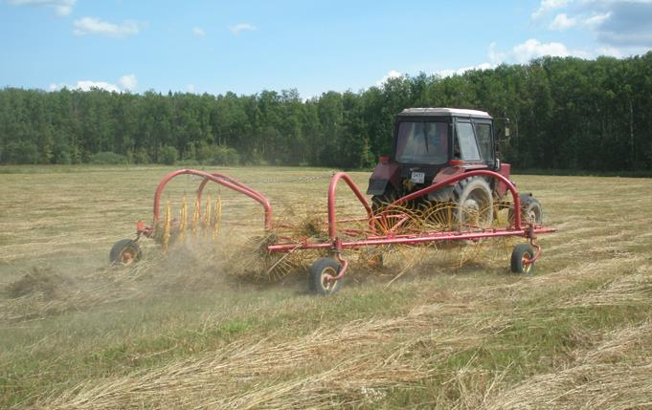
На основной опорной раме установлены две секции – левая и правая. Эти секции могут задействоваться одновременно, или по отдельности. Механизм передвигается по полю на опорных колесах – каждая секция оснащена тремя колёсами (для передвижения), а также пятью рабочими колесами, закрепленными по направлению движения. На этих колесах, оборудованных регулятором хода, имеются наклонные пружинные пальцы. Вращающийся управляющий рычаг позволит опускать колеса, если агрегат поднимает не всю траву с поля, или же приподнять их, в случае, когда грабли зарываются в землю. Так же, при помощи рычага грабли переводятся в неактивный режим ( для транспортирования). В таком положении изменяется угол пальцев, чтобы они не задевали посторонние предметы. Этот режим позволяет быстро переключаться, не изменяя рабочего угла и других настроек.
Принцип работы и регулировки
Пальцы захватывают сено в процессе передвижения грабель. Как результат — рабочие колеса начинают движение. Захват травы происходит внизу, у основания, а в средней части пальцы отпускают их. Из-за наклонного положения колес, весь объём сена постоянно движется вбок – от колеса к колесу, пока не достигнет последнего из них. На выходе мы имеем объемный валик, который быстро высохнет, особенно в ветряную погоду. Технические характеристики Тип приспособления: прицеп; Классификация тягового колесного трактора: 0,6 — 1,5; Радиус захвата (при сгребании и ворошении) 6 м.; Размер в ширину 1, 16 м.; Размер в высоту 0,30 м.; Плотность валка 6,5 кг/м.куб.; Межваловое расстояние 4,5 м.; Общее число пальцев 320 шт.; Число рабочих колес 10 шт.; Максимальная производительность 62000 м.кв./ч.; Скорость транспортировки 19 км/ч.; Рабочая скорость 12 км/ч Вес 0,99 т.; Транспортные габаритные размеры (длина, высота, ширина 7,8х2,5х1,8 м); Рабочие габаритные размеры 6х1,7х6,5 м.
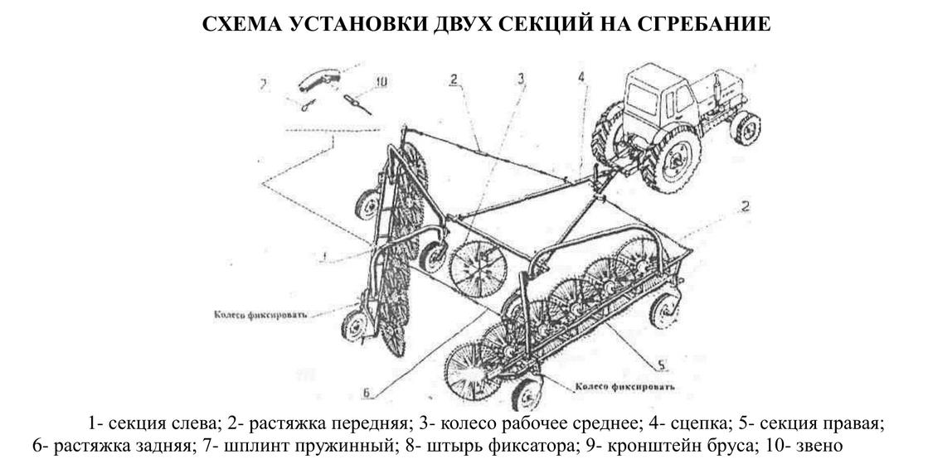

Технические условия и указания к выполнению задания

Подготовка трактора к работе
Провести внешний осмотр, проверить наличие охлаждающей жидкости, топлива и масла в картере двигателя, топливном насосе и регуляторе, трансмиссии, гидроусилителя руля и навесной системе.
Изучить общее устройство граблей ГВК-6,0
По плакатам, схемам, учебникам.
Установить грабли ГВК-6,0 для сгребания скошенной травы
Для этого секции граблей расположить так, что - бы центральные рабочие колеса оказались под углом 45⁰ к продольной оси, а расстояние между концами зубьев задних колес составляло 600-700 мм. Соединить выдвижные трубы с ушковым болтом опорных труб. Установить растяжки и закрепить их штырем. Рабочие колеса должны свободно вращаться от руки, а зубья в верхней их части должны быть направлены в сторону, противоположную направлению вращения. Усилие отрыва рабочего колеса от почвы должно составлять 40Н (кгс). Пневматические колеса следует установить параллельно рабочему ходу граблей.
Установить грабли ГВК-6,0 для ворошения сена
Для этого снять предохранительные прутки опорной трубы, вынуть штыри и отсоединить растяжки от сцепки и рамы. Растяжки смонтировать на раме правой секции граблей. Повернуть обе секции вокруг выдвижных труб рамы. Для этого отпустить крепление пневматических колес, а скобы рамы соединить со средними сдвоенными планками рамы сцепки. Выдвижные трубы вдвинуть в поперечную трубу и закрепить штырем одно среднее пневматическое колесо.

Подготовка к работе машин и оборудования для уборки и транспортирования навоза.

Комплект шнековых конвейеров
О б е с п е ч и в а е т накопление и погрузку навоза в транспортное средство, легко сочетается с устройствами, обеспечивающими уборку навоза из навозных и кормонавозных проходов (скреперные установки, навозоуборочные транспортеры и шнековые конвейеры).
Применяются как при привязном, так и беспривязном способах содержания животных в любом типовом коровнике или телятнике при любом способе уборки навоза внутри помещения.
Комплект может быть дополнен шнековым насосом, обеспечивающим подачу навоза по трубопроводам в навозохранилище (на расстояние до 50 м), исключает использование транспорта на перевозке навоза от коровника до хранилища.
Технические характеристики комплектов шнековых транспортеров приведены в таблице 6.

Таблица 6
Технические характеристики шнековых транспортеров
Показатели | КОШ-Ф-100 | КОШ-Ф-50 | КОШ-Ф-200 | КШТ-Ф-200А | ТШН-250
Производительность, т/ч | 6 | 6 | 20 | 8
Мощность двигателя, кВт | 14 | 7 | 42,5 | 22
Ширина канала, мм | 1000
Глубина, мм | 1300
Число оборотов шнека, об/мин |  |  |  |  | 50
Диаметр шнеков, мм
Масса, кг | 3000 | 2050 | 9196 | 4900
Шнековый транспортер навозоудаления
Шнековый транспортер навозоудаления п р е д н а з н а ч е н для механизированной уборки и выгрузки навоза влажностью не менее 80% на фермах КРС и свинофермах, а также для транспортировки других сыпучих материалов и навоза от ферм в навозохранилище по трубам на расстояние до 300м.
В с о с т а в комплекта (рис. 19) входят четыре горизонтальных транспортера, шнековый продольный 1, транспортер шнековый поперечный 2, транспортер шнековый наклонный 3, пульт управлений 4.
Продольный транспортер служит для уборки навоза в продольном канале вдоль стойл. Горизонтальные транспортеры смонтированы в бетонных закрытых решетками каналах, состоят из секций длиной 3м, соединенных между собой без промежуточных опор. Диаметр витков шнека более 200мм, шаг не менее 100мм. Привод транспортера осуществляется от электродвигателя через планетарный редуктор и цепную передачу, должен обеспечивать частоту вращения продольного шнека не менее 45 об/мин.
Поперечный транспортер осуществляет сбор навоза, выгружаемого продольными транспортерами, и подачу его в навозосборник. Диаметр не менее 200 мм, частота вращения не менее 60 об/мин.
Наклонный транспортер перегружает навоз из навозосборника в установку или мобильный транспорт. Состоит из наклонной трубы со шнеком внутри длиной 9м, диаметром 250 мм, число оборотов шнека 50 об/мин. Нижняя часть трубы расположена в навозосборнике, а верхней части ее установлен механизм привода от электродвигателя мощностью 4 кВт.
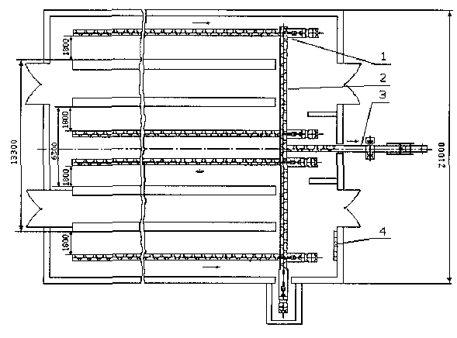
1 – транспортер шнековый продольный; 2 – транспортер шнековый поперечный;
3 – транспортер шнековый наклонный; 4 – пульт управления
Рисунок 19 – Схема применения шнековой системы навозоудаления на фермах с привязным содержанием скота
Схема установки наклонного шнека
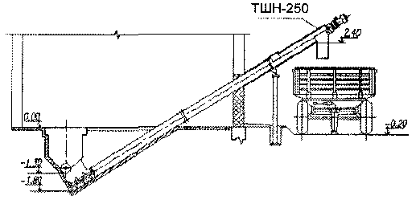
Применение данной системы выгрузки позволяет:
– производить загрузку прицепа в течение 10-15 мин;
– исключить примерзание шнека к трубе за счет реверсирования в конце цикла загрузки;
– а счет герметизации окна через стенку исключается потеря тепла из помещения.
Навоз, убираемый шнековыми конвейерами, удаляется как из продольных, так и из поперечных каналов, однако энергоемкость и металлоемкость таких транспортеров остаются высокими.

Контрольные вопросы.
- Назначение ГВК 6.0
- Устройство граблей-ворошилок ГВК 6.
- Принцип работы граблей-ворошилок ГВК 6.
- Каков механизм присоединения граблей-ворошилок ГВК 6 к трактору?
- Рассказать о процессе присоединения граблей-ворошилок ГВК 6 к трактору.
- Назначение, устройство и принцип работы шнекового транспортера.
- Какими преимуществами обладает шнековый транспортер в сравнении со скребковым?

Отчет о выполнении задания (письменные ответы на контрольные вопросы) присылать на pvp0869@gmail.com, или WhatsApp.

